Міністерство освіти і науки України

Львівський національний університет імені Івана Франка

Звіт

про виконання лабораторної роботи №2

Виконав:

студент групи ФЕІ – 54

Климчук Олексій

Перевірив:

ас. Сінькевич О. О.

Львів 2021

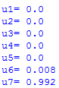

Рис. 1 Ступені приналежності

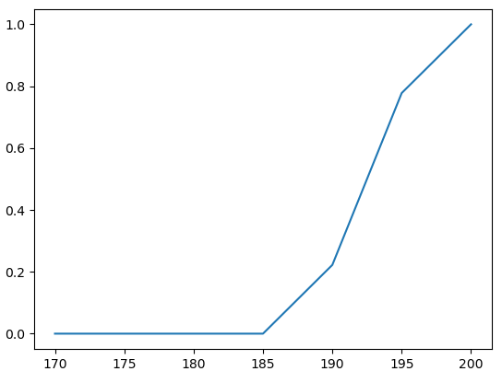

Рис. 2. Апроксимована функція приналежності

**Границі**: x2, x3, x4, x5, x6, x9, x10

**Ядро**: x7, x8

**Носій**: x2, x3, x4, x5, x6, x7, x8, x9, x10

Код програми:

import numpy as np

import skfuzzy as fuzzy

import matplotlib.pyplot as plt

x = [[1. , 0.33 , 0.33 , 0.2 , 0.16 , 0.14 , 0.125],

[3. , 1. , 0.33 , 0.2 , 0.16 , 0.14 , 0.125],

[3. , 3. , 1. , 0.2 , 0.16 , 0.14 , 0.125],

[5. , 5. , 5. , 1. , 0.16 , 0.14 , 0.125],

[6. , 6. , 6. , 6. , 1. , 0.14 , 0.125],

[7. , 7. , 7. , 7. , 7. , 1. , 0.125],

[8. , 8. , 8. , 8. , 8. , 8. , 1. ]]

for i in range(7):

u = (np.prod(x[i])**1/.7)/(np.sum(np.prod(x, axis=1)**1/.7))

print(f'u{i+1}=', round(u,3))

x = np.arange(170, 205, 5)

m = fuzzy.membership.smf(x, 185,200)

plt.plot(x, m)

plt.show()

**Висновок**: під час виконання даної лабораторної роботи відбулось ознайомлення з методами побудови функційприналежності нечіткої множини, який ґрунтується на основі попарних порівнянь елементів нечіткої множини експертом.